Esse arquivo vai servir para documentação do site

1-Escolha da Paleta de cores

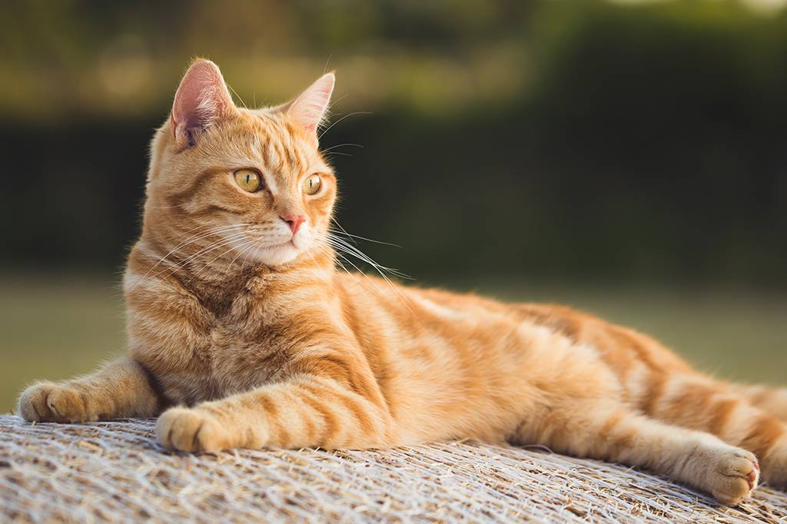

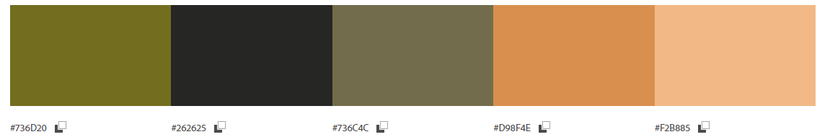

2-Fonte

-Halloween Dreams Script

Teste de escrita da Fonte